Муниципальное бюджетное дошкольное образовательное учреждение
«Детский сад №4 «Росинка» комбинированного вида»

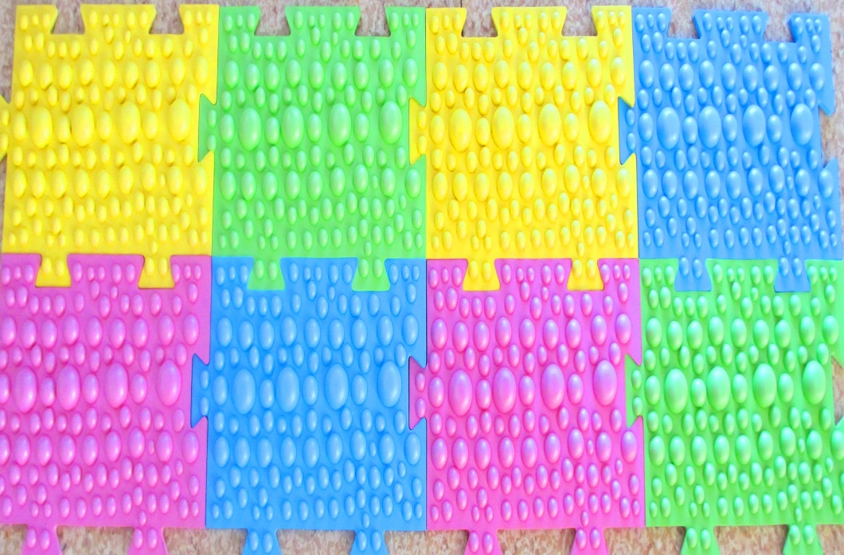

Воспитатель: Стрельченко С. Н.

Шарыпово 2015г.

Воздушно-контрастное закаливание детей в старшей группе.

Методика проведения гимнастики после сна.
Гимнастика после дневного сна должна помочь ребенку проснуться и вернуться в рабочий ритм дня.
Чтобы пробуждение было быстрым, но не резким, используйте некоторые простые принципы:
- не нужно будить ребенка специально. Он должен просыпаться сам, под спокойную музыку и тихий голос воспитателя;
- начинать лучше с пальчиковой гимнастики, самомассажа, простых упражнений в кроватях;
- проветрить комнату;
- гимнастика не должна быть утомительной, дети должны заканчивать ее в хорошем настроении;
- заканчивать упражнения лучше всего закаливающими процедурами. (Здоровые дети могут обтереться прохладной водой, дети после болезни — просто умыться);
- гимнастику следует проводить в игровой форме, а упражнения подбирать так, чтобы ребенок мог с ними справиться.
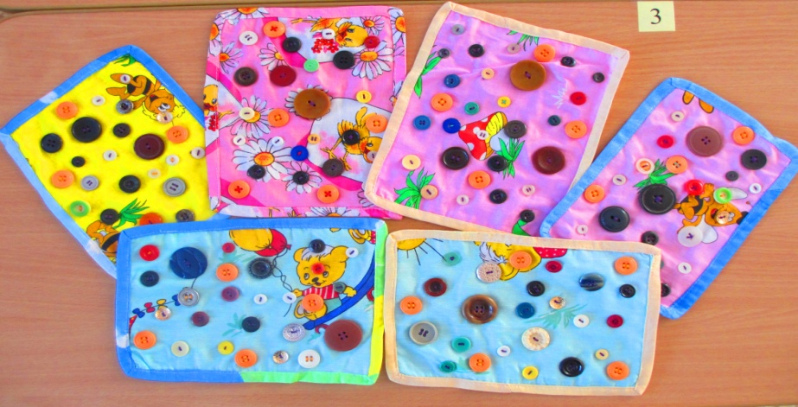

Гимнастика после сна на сентябрь.
Колокольчик ледяной,
Он всегда, везде со мной.
«Закаляйтесь!»- всем велит.
Гимнастика в постели:
►Потягивание.
И.п: лёжа на спине, руки поднять вверх и опустить на постель за головой, глаза закрыты.
►Игра «Холодно - тепло» (напряжение и расслабление мышц).
И.п: лёжа на спине. На слово «холодно» дети сворачиваются в клубок, дрожа всем телом, изображая, что им холодно. На слово «тепло» дети раскрываются, показывая, что им тепло.
►Самомассаж ладоней.
И.п: тоже. Быстро растирать свои ладони до появления тепла, затем тёплыми ладонями «умыть» лицо.

Гимнастика на стуле:
- «Гусеница» сгибание и разгибание пальцев ног.
- «Барабанные палочки» - постукивание пальцев ног.
- «Помирились и поссорились» - соединение и разъединение стоп ног.
- «Согреемся» - ноги вытянуть вперёд, тянуть то носки, то пятки.

Ходьба по массажным дорожкам из спальни в группу.
Потянулись, быстро встали,
По дорожкам шагают наши ножки.
► Комплекс ОРУ:
- И.п: ноги на ш.ст., руки внизу.1-2-поднять руки через стороны вверх, потянуться на носках; 3-4-вернуться в и.п.
- И.п: ноги вместе, руки на поясе.1-руки вперёд, 2-вверх,3-в стороны,4-на пояс.
- И.п: ноги на ш.п., руки на поясе. 1-2-повороты туловища вправо, 3-4-повороты влево.
- И.п: ноги на ш.п., руки внизу. 1-присесть,2-постучать ладонями об пол, 3-встать,4-руки вверх, прокручивание кистей.

Ходьба по массажным дорожкам из группы в спальню.
Дыхательная гимнастика:
►Игра «Подуй на листочек»
- И.п: стоя, листочки на ладони. По команде дети начинают дуть на листочки.
Гимнастика после сна на октябрь.

Просыпайся, глазок просыпайся, другой!
Поздороваться солнышко вышло с тобой.
Посмотри, как оно улыбается
Снова день, снова день продолжается!

Гимнастика в постели:
►Мельница.
- И.п: лёжа на спине, руки вдоль туловища.
Поочерёдно поднимать правую (левую) руку.
► «Отдыхаем».
- И.п: лёжа на животе с опорой на локти, ладонями поддерживая подбородок. Поочерёдно сгибать и разгибать ноги в коленях.
►Самомассаж головы.
- И.п: сидя на кровати. Имитация движений: моем голову, сушим полотенцем, расчёсываем.

Коррекционная ходьба:
- на носках,
- на пятках,
- на внешней стороне стопы(медведь),
- с высоким подниманием колена в чередовании с обычной ходьбой.

Ходьба по массажным дорожкам из спальни в группу.

► Комплекс ОРУ:
- И.п: ноги на ш.ст., руки внизу. 1-2-поднять руки через стороны вверх, потянуться на носках, хлопнуть в ладоши; 3-4-вернуться в и.п.
- И.п: ноги вместе, руки согнуты в локтях перед грудью. 1-3-плавные рывки согнутыми руками, 4-разведение прямых рук в стороны.
- И.п: ноги на ш.пл., руки вверху. 1-наклон туловища вправо,2-и.п.; 3-наклон влево, 4-и.п..
- И.п: ноги вместе, руки на поясе.1-2- приседания.

Ходьба по массажным дорожкам из группы в спальню.

Дыхательная гимнастика:
► «Погреемся».
- И.п: стоя, ноги вместе, руки в стороны. Вдох - скрестить руки перед грудью, выдох – и.п..

Гимнастика после сна на ноябрь.

Вот проснулись,
Потянулись,
С боку на бок
Повернулись!
Потягушечки!
Потягушечки!

Гимнастика в постели:
►Потягивание.
- И.п: лёжа на спине, поднять руку вверх, потянуться и убрать за голову, тоже другой рукой.
► «Игра с одеялом»
- Дети прячутся под одеяло.
►Пальчиковая гимнастика.
- И.п: тоже. Поочерёдно соединить кончики пальцев правой руки с левой,с усилием нажать на них.

Гимнастика на стуле:
- «Гусеница»- выдвижение стопы вперёд до выпрямления коленей.
- «Перекаты» - поочерёдное поднимание ног на носки и на пятки, не отрывая от пола
- «Замочки» - ноги вытянуть вперёд, сжимать и разжимать пальцы на ногах.
- «Круги» - ноги вытянуть вперёд и соединить,«рисовать» левой и правой ногой в воздухе круг, затем двумя ногами.

Ходьба по массажным дорожкам из спальни в группу.

► Комплекс ОРУ:
- И.п: ноги на ш.ст., руки внизу. 1-2-поднять руки через стороны вверх, потянуться на носках, хлопнуть в ладоши; 3-4-вернуться в и.п.
- И.п: ноги вместе, руки за спиной, сцеплены в замок. 1-поворот вправо, 2-и.п, 3- поворот влево,4-и.п.
- И.п: ноги на ш.пл., руки вверху. 1-наклон туловища вправо,2-и.п.; 3-наклон влево, 4-и.п.
- И.п: ноги вместе, руки на поясе. Приседания.

Ходьба по массажным дорожкам из группы в спальню.

Дыхательная гимнастика:
► «Дровосек».
- И.п: ноги на ш.пл. Вдох - руки сложить топориком и поднять вверх. Выдох - резко опустить руки вниз.
Гимнастика после сна на декабрь.

Мы проснулись,
Мы проснулись.
Сладко, сладко потянулись.

Гимнастика в постели:
►Силачи.
- И.п: лёжа на спине, руки вдоль туловища. Одновременно поднимаем обе руки к плечам, сжимая в кулаки.
► «Отдыхаем».
- И.п: лёжа на животе с опорой на локти, ладонями поддерживая подбородок. Поочерёдно сгибать и разгибать ноги в коленях.
►«Легкий массаж»
- И.п: сидя на кровати. «Поутюжить» руки, ноги от пальчиков вверх,
разгладить спинку, грудь.

Корригирующая ходьба:
- на носках,
- на пятках,
- на внешней стороне стопы(медведь),
- с высоким подниманием колена в чередовании с обычной ходьбой.

Ходьба по массажным дорожкам из спальни в группу.

► Комплекс ОРУ:
- И.п: ноги на ш.ст., руки на пояс. 1-отвести плечи назад и вниз, подняться на носки-вдох; 2-опустить голову, расслабить плечи – выдох.
- И.п: ноги врозь. 1-сгибая руки к плечам, повернуть туловище вправо; 2-и.п.; 3-поворот влево; 4-и.п.
- И.п: ноги на ш.пл., руки на поясе. 1-отвести правую вытянутую ногу в сторону; 2-и.п.; 3-отвести левую ногу в сторону; 4-и.п.
- И.п: ноги врозь. 1-наклон вперёд, отводя вытянутые руки в стороны;2-и.п.

Ходьба по массажным дорожкам из группы в спальню.

Дыхательная гимнастика:
► «Пароход».
- И.п: Вдох - через нос с шумом набрать воздух, задержать дыхание на 1-2 сек.; выдох- с шумом через губы, сложенные трубочкой «у-у-у».

Гимнастика после сна на январь.

Мы проснулись,
Потянулись,
Вместе солнцу улыбнулись.
Гимнастика в постели:
►Потянушки.
- И.п: лёжа на спине, руки вдоль туловища. Одновременно поднимаем обе руки вверх, сжимая в кулаки.
►Брёвнышки.
- И.п: лёжа на спине, руки вдоль туловища. Перевернуться на правый бок - на спину – на левый бок.
►Массаж рук.
- И.п: сидя на кровати. Активно тереть ладони до ощущения тепла; вытягивать каждый пальчик, надавливая на него; растирать руку до плеча.
►Игра «Птичка».
- И.п: сидя на кровати. Имитация движений крыльев.

Гимнастика на стуле:
- «Гусеница»- сгибание и разгибание пальцев ног, выдвижение стопы вперёд.
- поочерёдное поднимание ног на носки и на пятки, не отрывая от пола
- ноги вытянуть вперёд, сжимать и разжимать пальцы на ногах.
-«Квадрат» ноги вытянуть вперёд и соединить,«рисовать» левой и правой ногой в воздухе квадрат, затем двумя ногами.

Ходьба по массажным дорожкам из спальни в группу.

►Комплекс ОРУ:
- И.п: о.с. 1-поднять руки вперёд-вверх, сцепив их в замок над головой; 2-подняться на носки, прогнуть спину, 3-и.п.
- И.п: о.с. 1-отвести прямые руки в стороны, сводя лопатки(вдох);2-и.п.(выдох)
- И.п: ноги на ш.пл., руки на поясе. 1-наклон к правой ноге,2-и.п.;3-наклон к левой ноге, 4-и.п.
- И.п: то же. 1-поднять правую ногу назад-вверх,2-и.п. (тоже левой ногой)
- Дети ходят с мешочком на голове.

Ходьба по массажным дорожкам из группы в спальню.

Дыхательная гимнастика:
► «Хлопушка».
- И.п: стоя, руки внизу. Вдох - развести руки в стороны; выдох - опустить вниз, хлопнуть в ладоши.

Гимнастика после сна на февраль.

Потягуни - потягушечки
От носочков до макушечки!
Мы потянемся-потянемся,
Маленькими не останемся!
Гимнастика в постели:
► Потягивание.
- И.п: лёжа на спине, руки вдоль туловища. Одновременно обе руки в стороны – вверх.
► «Кошка».
- И.п: стоя на коленях с опорой на ладони. Поочерёдно прогибать и округлять спину.
► Самомассаж лица.
- И.п: сидя по-турецки на кровати. Поглаживать лоб, щёки, крылья носа от центра к вискам, мягко постукивать по коже. Надавливать пальцами на переносицу, на середину каждой брови, делая вращательные движения, затем щипками лепить густые брови (от переносицы к вискам). Надавливать на крылья носа от переносицы к носовым пазухам, подёргать себя за нос.

Корригирующая ходьба:
- на носках,
- на пятках,
- на внешней стороне стопы(медведь),
- прокатывание брёвнышек,

Ходьба по массажным дорожкам из спальни в группу.

► Комплекс ОРУ:
- И.п: о.с. 1- поднять левую руку вверх, правую в сторону, подняться на носки, 2-и.п. Тоже, меняя положение рук.
- И.п: ноги врозь. 1-вытянуть руки вперёд, сжимая пальцы в кулак; 2-согнуть руки, отводя локти и плечи назад, разжимая пальцы.
- И.п: ноги врозь, руки вверху, пальцы сцеплены в замок. 1-наклон вправо, 2-назад;3-наклон влево; 4-вперёд. Ноги прямые.
- И.п: о.с. 1-согнуть правую ногу, поднимая колено вверх, 2-хлопок под коленом. (тоже левой ногой).

Ходьба по массажным дорожкам из группы в спальню.

Дыхательная гимнастика:
► «Задувание свечи».
- И.п: о.с. Вдох - через нос с шумом набрать воздух, задержать дыхание на 1-2 сек.; выдох- с шумом через губы, сложенные трубочкой.
Гимнастика после сна на март.

Мы проснулись, мы проснулись.
Сладко, сладко потянулись.

Гимнастика в постели:
►Потягивание.
- И.п: лёжа на спине, руки вдоль туловища. Поочерёдно поднимать правую (левую) руку, потянуться, опустить, затем правую и левую ногу.
►Перекатывание.
- И.п: лёжа на спине, руки согнуты и прижаты к груди. Повороты туловища справа налево.
►Массаж рук.
- И.п: сидя на кровати. Активно тереть ладони до ощущения тепла; вытягивать каждый пальчик, надавливая на него. Растирать руку до плеча, с силой нажимая на мышцы, «смывать водой мыло»: одной рукой вести вверх, затем ладошкой вниз и «стряхнуть воду».

Гимнастика на стуле:
- «Гусеница»- сгибание и разгибание пальцев ног, выдвижение стопы вперёд.
- «Перекаты» - поочерёдное поднимание ног на носки и на пятки, не отрывая от пола
- ноги вытянуть вперёд, сжимать и разжимать пальцы на ногах.
- поочерёдное подтягивание колена к груди.
- упражнения с платочком - взять его пальцами ног, сложить «уголок к уголку».

Ходьба по массажным дорожкам из спальни в группу.

► Комплекс ОРУ:
- И.п: о.с. 1-наклон головы вправо, 2-и.п.;3-наклон головы влево, 4-и.п.
- И.п: о.с. 1-поднять вверх правое плечо,2-и.п.;3-поднять вверх левое плечо,4-и.п.
- И.п: ноги на ш.пл., руки на поясе. 1-поворот туловища вправо, отвести правую руку в сторону; 2-и.п.;3-поворот туловища влево, отвести левую руку в сторону; 4-и.п.
- И.п: о.с. 1-присесть с широким разведением колен, руки вперёд; 2-и.п.
- Дети ходят с мешочком на голове.

Ходьба по массажным дорожкам из группы в спальню.

Дыхательная гимнастика:
► «Птицы летят».
- И.п: стоя, руки внизу. Вдох - поднять руки через стороны вверх; выдох - опустить вниз.
Гимнастика после сна на апрель.

Хорошо нам отдыхать,
Но уже пора вставать.
Потянуться, улыбнуться.
Гимнастика в постели:
►Потягивание.
- И.п: лёжа на спине, руки вдоль туловища. Поочерёдно поднимать правую (левую) руку, потянуться, опустить.
► «Яйцо».
- И.п: сидя на кровати. Подтянуть колени к животу, обхватить их руками, голову спрятать в колени. Раскачиваться из стороны в стороны.
►Самомассаж лица.
- И.п: сидя на кровати по-турецки. Массаж ушных раковин: поглаживать по краям, затем внутри, за ушами; ласково оттягивать вверх, вниз, в стороны; нажимать на мочки ушей.

Корригирующая ходьба:
- на носках,
- на пятках,
- с приседанием по сигналу,
- спиной вперёд,
- перешагивать через кубики.
- захватывание, поднимание и перенос пальцами ног мелких игрушек из обруча в обруч.

Ходьба по массажным дорожкам из спальни в группу.

Комплекс ОРУ:
- И.п: ноги на ш.пл. 1- поднять руки вперёд, 2-хлопнуть в ладоши; 3- развести руки в стороны,4-и.п.
- И.п: ноги на ш.пл., руки на поясе. 1-поворот вправо, руки развести в стороны; 2-и.п. (то же влево)
- И.п: руки за головой. 1-согнуть правую ногу, поднимая колено вверх, 2-и.п. (то же левой ногой )
- И.п: о.с. 1-согнуть правую ногу, поднимая колено вверх, стараться задеть локтём левой руки; 2-и.п. (то же левой ногой)

Ходьба по массажным дорожкам из группы в спальню.

Дыхательная гимнастика:
► «Насос».
- И.п: стоя, одна ладонь на другой внизу. Вдох - через нос с шумом набрать воздух, ладони вверх, задержать дыхание на 1-2 сек.; выдох- с шумом, через рот, ладони с силой вниз (6 раз).
Гимнастика после сна на май.

Колокольчик ледяной,
Он всегда, везде со мной.
«Закаляйтесь!»- всем велит.

Гимнастика в постели:
►Потягивание.
- И.п: лёжа на спине, руки вдоль туловища. Поочерёдно поднимать правую (левую) руку, потянуться, опустить.
► «Зародыш».
- И.п: лёжа на спине. Согнуть в колене правую ногу и прижать её руками к животу. Позу удерживать 3-4 сек. и вернуться в и.п. (то же левой нагой).
►Массаж рук.
- И.п: сидя на кровати. Активно тереть ладони до ощущения тепла; вытягивать каждый пальчик, надавливая на него. Фалангами пальцев одной руки тереть по ногтям другой, как по стиральной доске. Растирать руку до плеча, с силой нажимая на мышцы, «смывать водой мыло»: одной рукой вести вверх, затем ладошкой вниз и «стряхнуть воду».

Гимнастика на стуле:
- «Гусеница»- сгибание и разгибание пальцев ног, выдвижение стопы вперёд.
- Поочерёдное поднимание ног на носки и на пятки, не отрывая от пола.
- Вращательные движения стопой.
- Покачивание стопы: прижимать к груди, укачивать, похлопать ладошкой по стопе, поднять выше головы.

Ходьба по массажным дорожкам из спальни в группу.

Комплекс ОРУ:
- И.п: о.с. 1-2-3-круговые движения шеи в правую сторону,4-и.п.(тоже влево).
- И.п: ноги на ш.пл., руки к плечам. 1-2-3-4-круговые движения плечами вперёд. (тоже назад)
- И.п: ноги на ш.пл., руки в замок внизу. 1-руки поднять, 2-наклон вперёд с одновременным опусканием рук; 3-4-и.п.
- И.п: о.с. 1-присесть с широким разведением колен, руки вперёд; 2-и.п.

Ходьба по массажным дорожкам из группы в спальню.

Дыхательная гимнастика:
► «Большой - маленький».
- И.п: стоя, руки внизу. Вдох - подняться на носки, тянуть вверх руки; выдох - присесть, обхватив колени и прижать к коленям голову.

Дорожки для закаливания ножек своими руками.

